

LISTA DE ÚTILES Y MATERIALES CUARTO BÁSICO 2026
INFORMACIÓN DE DESCUENTOS EN COMPRA DE LIBROS EN LA ÚLTIMA PÁGINA

ESTUCHE ESCOLAR (Uso exclusivo del estudiante). Todos los útiles deben estar marcados

2 lápices de mina
1 tijera punta roma
1 lápiz madera grueso bicolor (rojo -azul)
1 goma de borrar
1 sacapuntas con basurín
1 regla 20 cm.
1 caja de 12 lápices color gruesos de madera
1 pegamento en barra.
1 destacador
1 carpeta roja con elástico para guardar evaluaciones.

ASIGNATURA LENGUAJE
*Texto: Valientes 4 Básico lenguaje Editorial SM con cuaderno de Actividades

Materiales

1 Cuaderno college, forro color rojo cuadriculado 100 hojas. (Rotulado nombre, asignatura y curso).
1 Diccionario Español, Santillana (Uso personal)

Plan lector
MES | LIBRO | AUTOR | EDITORIAL
Abril | Supertata vs Mister Vil | Mauricio Paredes | ZigZag.
Mayo | Papelucho en la clínica | Marcela Paz | Universitaria
Junio | Frin | Luis Pescetti | Santillana
Agosto | Natacha | Luis Pescetti | Alfaguara
Septiembre | Papelucho en vacaciones | Marcela Paz | Universitaria
Octubre | Detectives en llamas | Mauricio Paredes | Norma

ASIGNATURA MATEMÁTICA
Texto: Saber hacer 4° Básico Matemática Editorial Santillana con cuaderno de Actividades
Licencia EDUTEN (se enviará link de pago)

Materiales:
1 Cuaderno college cuadriculado 100 hojas forro color azul (Rotulado con nombre, asignatura y curso)
Set geométrico (escuadra, transportador y regla)

ASIGNATURA HISTORIA Y GEOGRAFÍA
*Texto: Valiente 4 Básico Ciencias Sociales Editorial SM

Materiales:
1 Cuaderno college cuadriculado de 80 hojas, forro color café. (Rotulado con nombre, asignatura y curso)
1 atlas de Chile y el mundo
2 cajas de plastilina
1 pliego de cartón piedra

ASIGNATURA ARTE/TECNOLOGÍA

Materiales:
Una croquera mediana
1 block 99 1/8
1 caja de témpera de 12 colores
1 set de 3 pinceles de distintas medidas
1 caja de lápices de cera de 12 colores
1 vaso plástico
1 delantal viejo o camisa
1 pack de cartulinas de colores
1 mezclador
1 caja plástica con tapa para guardar materiales (15 litros)

Los materiales serán de uso exclusivo del estudiante, por los cual serán pedidos al inicio de la unidad.

ASIGNATURA CIENCIAS NATURALES
*Texto: Valiente 4 Básico Ciencias Naturales Editorial SM

Materiales
1 Cuaderno college cuadriculado de 80 hojas, forro color verde (Rotulado con nombre, asignatura y curso).
1 delantal para laboratorio

ASIGNATURA MÚSICA

Materiales: Un instrumentos a elegir entre:
1 melódica de 25 notas o más
Ukelele
Teclado a pilas (máximo 4 octavas)
1 Cuaderno college cuadriculado 100 hojas (rotulado con nombre, asignatura y curso forro color rosado)

ASIGNATURA RELIGIÓN
Texto: 1 Biblia: La Biblia de Nuestro Pueblo (Luis Alonso Schökel)

Materiales
1 Cuaderno college cuadriculado hojas (rotulado con nombre, asignatura y curso color celeste). 1 carpeta con archivador

ASIGNATURA INGLÉS
*Texto: Young Voyagers 4, University of Dayton. (tienda online SM)
Cuaderno cuadriculado 100 hojas, puede ser el mismo del año 2025
Se solicita texto original para poder hacer uso de la plataforma online, cuyo ingreso es a través de un código personal incluido en el texto.

Materiales:
1 Cuaderno college cuadriculado 100 hojas. (Rotulado con nombre, asignatura y curso)

ASIGNATURA EDUCACIÓN FÍSICA
Toda la ropa y elementos deben estar marcados con el nombre y apellido (no usar iniciales ni signos), para evitar pérdidas y facilitar la identificación.

Buzo de Colegio
Polera amarilla, short o calza azul largas o cortas
Cabello; si es largo, debe estar tomado/recogido con colet o elástico.
Zapatillas Deportivas Apropiadas: El calzado debe ser diseñado para la actividad física, proporcionando amortiguación, protección y un buen agarre a las diferentes superficies del juego.
Bolsa de aseo (toalla, jabón, polera cambio y botella para el agua)
Material que se pedirá con anticipación al inicio de cada unidad
Vestuario muestra Folclórica: La vestimenta y el calzado específico serán solicitados con antelación, ya que dependerán del baile asignado. Se estima un costo de aproximadamente $30.000 (treinta mil pesos), el cual está sujeto al tipo de vestuario requerido.

ASIGNATURA CONSEJO DE CURSO
*Texto: Proyecto Convivir 4, Programa de desarrollo de competencias socioemocionales y éticas Editorial SM

ANEXO COMPRA DE LIBROS CON DESCUENTOS

COMPRA EN TIENDA ONLINE SANTILLANA

1.- Ingresar a https://www.tiendasantillana.cl
2.- Buscar por colegio
3.- Seleccionar el establecimiento
4.- Pinchar sobre el o los textos
5.- Ir al carro y finalizar la compra (hasta en 10 cuotas precio contado y despacho a domicilio).

A continuación de muestran imágenes de referencia:

Santillana contact center 600 600 1808
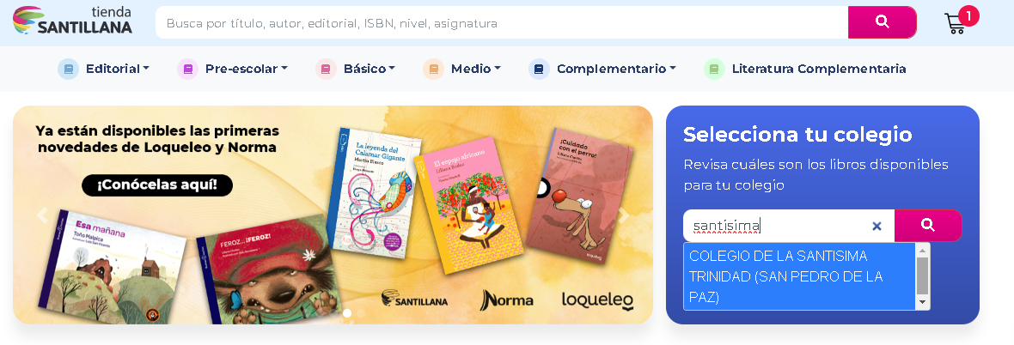
COMPRA EN TIENDA ONLINE SM
